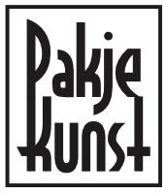

Bewijs van ontvangst
De hieronder vermelde kunstenaar(s) en de vertegenwoordiger van Pakje Kunst verklaren dat de hieronder ingevulde velden in onderling overleg zijn goedgekeurd.
De afgeleverde kunstwerken worden aangeboden middels de automaten van Pakje Kunst en blijven eigendom van de kunstenaar tot het doosje getrokken wordt door een koper. Een Pakje Kunst kost €4.
De kunstenaar ontvangt €4 (incl. 9% btw) en betaalt Pakje Kunst €1 servicekosten per verkocht Pakje Kunst. Bij de uitbetaling houdt Pakje Kunst de €1 servicekosten gelijk in.
Eens in de drie maanden maakt de beheerder in jouw regio het verschuldigde bedrag over aan de kunstenaar. Alle bedragen zijn inclusief btw.

De kunstenaar(s)
Naam/namen:
Adresgegevens:

Rekeningnummer:
Hoeveelheid kunstwerken: Code:
Datum en plaats: Tilburg

Handtekening kunstenaar(s)
Vertegenwoordiger Pakje Kunst
Naam:

